2020年４月９日
プレスリリース
ファンタジーエデン合同会社

ファンタジーエデン、神社おこしで地域活性化を図る「御利益プロジェクト」を発表。
いみぎむる先生デザインによる福岡県内の２神社公認キャラクターを公開！

ファンタジーエデン合同会社（本社：福岡県福岡市、代表：廣田康一）は、ファンタジー小説の制作を通じて神社を聖地巡礼の拠点とし、まちおこしにつなげる地域活性化施策
「御利益プロジェクト」を開始し、その第一弾としてオリジナルライトノベル『あなたにも御利益がありますように』を2020年４月からWEBで無料先行公開いたします。
神代から現代に至るまでの天神地祇の活躍を描いた本作の舞台として、福岡県内嘉麻市に実在する射手引神社（いてびきじんじゃ）および北斗宮（ほくとぐう）の二社が登場します。射手引神社は「弓」にまつわる全国的にも珍しい神社であり、神功皇后（じんぐうこうごう）の伝説を由来に持ちます。また、北斗宮は全国でも二社しかない「北斗」の名を冠する神社で、創建から千三百年以上の歴史を有しています。氏子地域のまちおこしを実現するため、両神社は実名でライトノベルに公式登場します。
神社公認となる魅力的な神様たちのキャラクターデザインは、ＴＶアニメでも放映された人気作『この美術部には問題がある』の作者、いみぎむる氏が担当。

【作品に登場する女神】
・射手引 彩雲（いでびき あやも）

天の神 天若日子（アメノワカヒコ）と地の神 下照比売（シタテルヒメ）との間に生まれた女神。本名は彩雲姫命（アヤモヒメノミコト）。
謎の勢力が仕掛けた奸計に陥り亡くなった父ワカヒコから神弓・天之麻迦古弓（あめのまかこゆみ）を譲り受けた。
２０８年３月、地上を荒らす天狗族に対抗するため神功皇后が天照大神の加護を求めた際に地上に降臨し、現代では弓の宮・射手引神社で氏子たちの息災を見守っている。
真面目な努力家で面倒見が良い一方、頼まれたら断れない損な性格。戦闘にあまり積極的ではないが、大切な子どもたちを護るためなら自らが傷つくことを恐れない。
©FE

・北斗宮 七星（ほくとぐう ななせ）
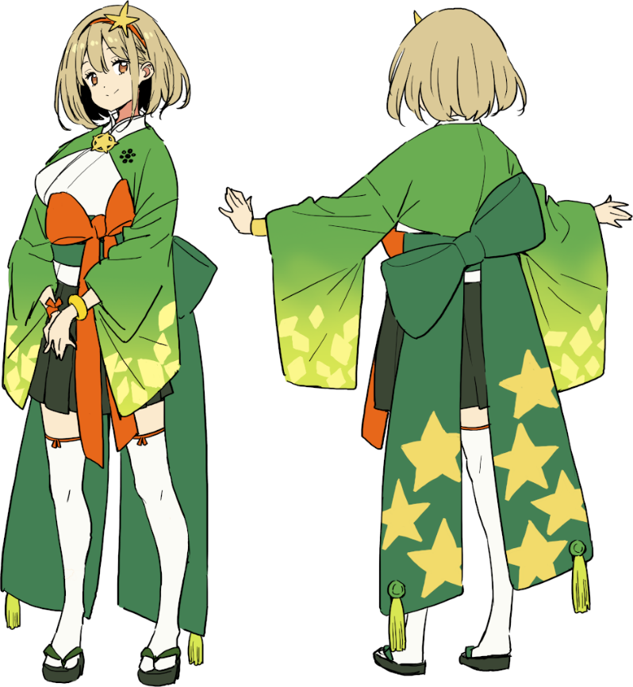
宇宙を開闢した神ともいわれる天之御中主神（アメノミナカヌシノカミ）が、北斗星から地球に届く純粋で美しい光だけを集めて作った最強の女神。
彩雲姫命と共に地上に降臨した後は二柱で全国を周遊するが、６７１年若木連（わかぎのむらじ）の招請に応じ北斗大明神として北斗宮の創建に関わる。
ふわふわとした雰囲気に加え脱力系のセリフで周囲を和ませるが、実は頭脳系で洞察力がずば抜けている。本人は相手の反応を見て楽しんでいるようだ。美味しいものに目が無い。
©FE

【今後のプロジェクト展開】
本作の公開を期に、登場するキャラクターの生誕祭イベントや一般参加の婚活イベント等をプロジェクトに参画する神社で実施し、新たな人の流れをつくることで周辺地域の活性化に取り組みます。
また当社はこの二社を皮切りとして、ご利益プロジェクトに参画する神社を広く募集する他、神社のキャラクター及びシナリオを無償制作し、作品中で紹介していく予定です。

◇公式Webサイト ：https://fantasyeden.co.jp/

【プロデューサーご紹介】
当社代表兼「ご利益プロジェクト」のプロデューサーである廣田康一は、円谷プロダクション在籍時に福島県の地方創生プロジェクト「福島県ウルトラマンＡＲスタンプラリー事業」で初代プロジェクトマネージャーを務め、2018年からは福岡県嘉麻市のまちおこし会社「嘉麻スタイル」で地域活性化事業に取り組んでいます。
本作『あなたにも御利益がありますように』の著者も務めます。

＜本件に関する報道関係者様のお問い合わせ先＞
ファンタジーエデン合同会社
ＷＥＢお問い合わせ：https://fantasyeden.co.jp/contact/
※神社への直接のご取材はお控え下さいますようお願いいたします。

◆ストーリー（500字）
日本最古の歴史書「古事記」には、神と呼ばれる存在は、まだこの宇宙で星々が誕生したばかりの太古の昔に異次元から転移してきた強力な能力者たちであったことが記されている。異界の扉を開くために力を使い果たした最高能力者 天之御中主神（アメノミナカヌシノカミ）は、後続の神々に国造りを任せることにした。
悠久の時が流れ、神々の住む天界「高天原」は化け物や悪鬼たちであふれかえる地上を直接治める必要に迫られていた。
高天原の最高位、太陽神アマテラスは若き男神アメノワカヒコに神弓・天之麻迦古弓（あめのまかこゆみ）を与え、地上平定を命じる。だが、遣わされた地上ではワカヒコを陥れる恐ろしい陰謀がすでに張り巡らされていた。
古事記では高天原を裏切ったとされるワカヒコ。その愛娘として天と地の神の間に生まれた幼き女神・彩雲姫命（あやもひめのみこと）は父の形見として神弓を譲り受け、父を奸計に陥れた真の敵対者と対峙していく。しかし、彩雲が望む未来に独りでたどり着くことはできない。
訪れる絶望を予見した天之御中主神は、北斗の星々に祈りを捧げ最強の女神を誕生させた――。

日本各地に存在する神社、その創建と深く関わる日本神話の神々の活躍を描く。
それは決して過去の物語ではない。 ©ファンタジーエデン

◆『あなたにも御利益がありますように』
原作：ファンタジーエデン
キャラクターデザイン：いみぎむる

【いみぎむる先生デザインのデフォルメ女神、博多人形で立体化するクラウドファンディング・プロジェクトを進行中！】

本作『あなたにも御利益がありますように』に登場する女神二柱のいみぎむる先生描き下ろしデフォルメイラストをもとに、博多人形師が立体化にチャレンジ。
４００年の伝統を誇る博多人形で、一般流通商品として史上初となる「萌キャラ博多人形」が完成しました。
５月のクラウドファンディングで博多人形をメインに、オリジナルグッズを展開いたします。なおキャラクターの商品化で得られた収益の一部は神社に還元してまいります。

＜コピーライト表記＞
©ファンタジーエデン スペースが狭い場合は©FEも可

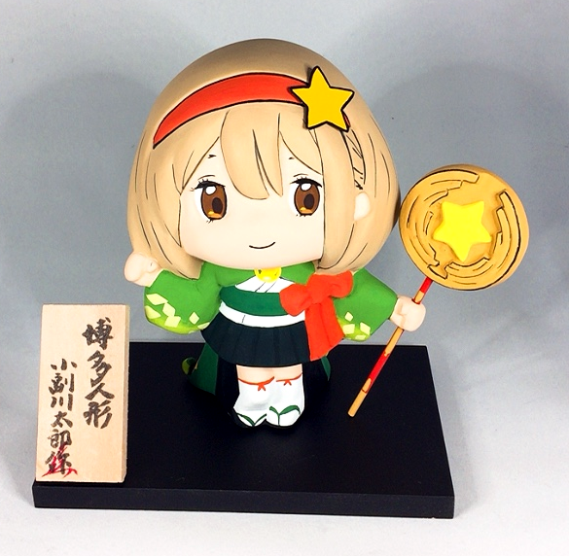
©FE
北斗宮ちゃん博多人形 １３，２００円（税込）
全高：約１６ｃｍ
制作：博多人形師 小副川太郎

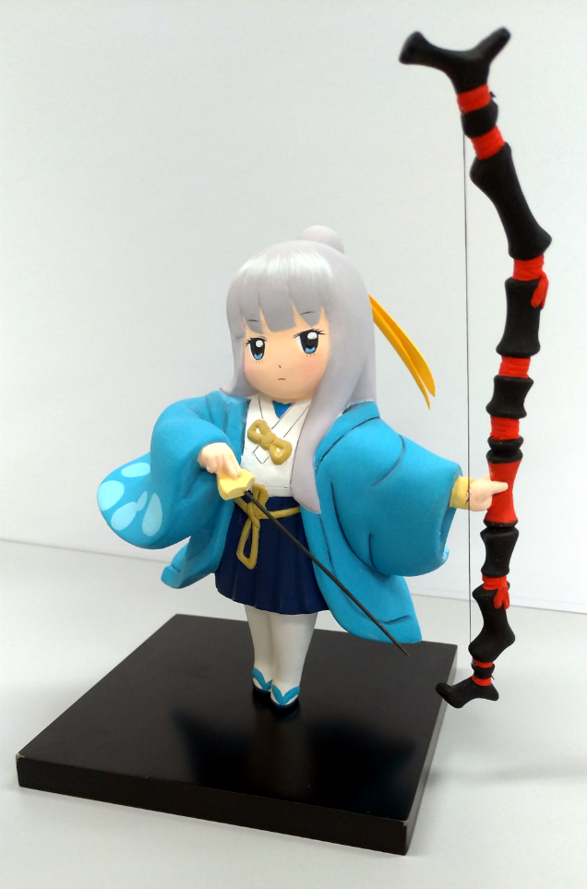
©FE
射手引ちゃん博多人形 １６，５００円（税込）
全高：約１６ｃｍ（本体１３ｃｍ、弓長１３ｃｍ）
制作：博多人形師 田中勇気

